Europa

HELSINKI E SUD DELLA CARELIA
HELSINKI - LAPPEENRANTA

DATA PARTENZA | CAMERA DOPPIA | SUPPL. SINGOLA
GIUGNO 16-23 | 769 € | 275 €
LUGLIO 14 -28 | 819 € | 275 €
AGOSTO 11 -18 | 899 € | 272 €
Prezzi per persona base doppia | Riduzione 3° Letto Adulto € 20| Riduzione bambino 2/12 anni € 90

LA QUOTA COMPRENDE
- Volo da Roma e Milano , 4 pernottamenti in hotel centrali 4*
- 4 prime colazione
- Incontro di benvenuto con cocktail
- Programma con visite
- Ingressi : Chiesa nella scala Helsinky e Lago di Saimaa,
- Biglietti del treno espresso Helsinki- Lappeemranta-Helsinki
- Servizio guida multilingue Italiano e Spagnolo, d eccezione in Lappenrante dove sarà in inglese
- Aliscafo Tallinn-Helsinki (solo andata, classe turistica)
- Pullmann per tutta la durata del viaggio
- Facchinaggio
LA QUOTA NON COMPRENDE
- Tasse Aeroportuali di Euro 199,00 soggette a modifica fino ad emissione biglietteria
- Visite Facoltative
- Mance
- Extra
- Pasti e bevande
- Assicurazione medico bagaglio annullamento Euro 45,00 (da riconfermare all’emissione)
- Visite facoltativ

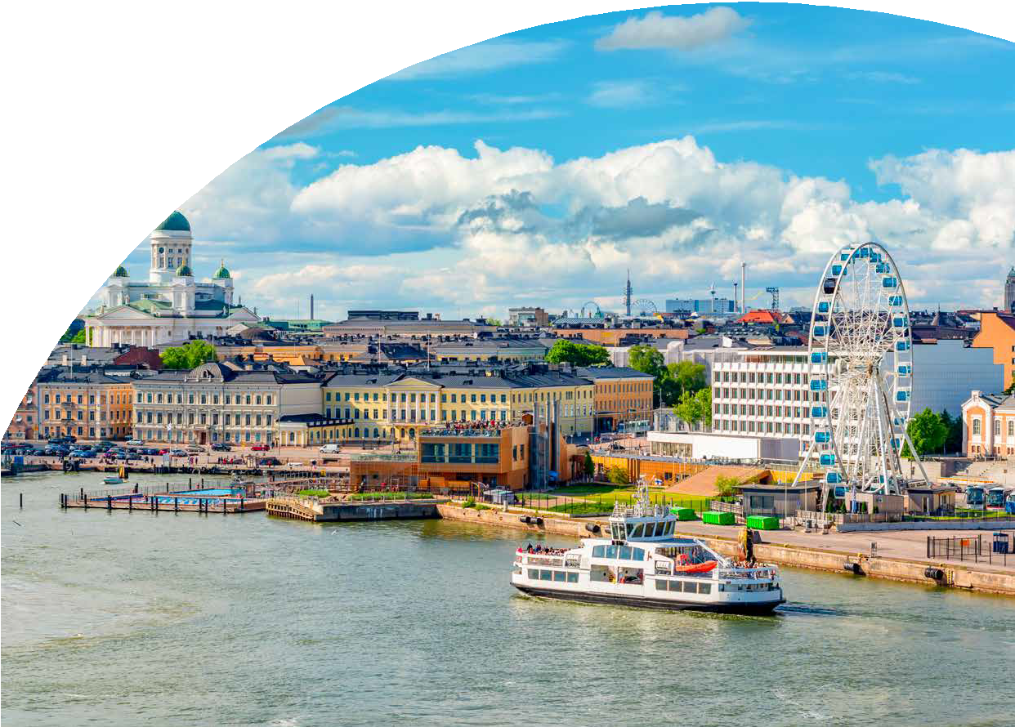
QUESTO TOUR PUO ESSERE ABBINATO COME ESTENSIONE AL NOSTRO ATTRAZIONI BALTICHE

HELSINKI E SUD DELLA CARELIA HELSINKI - LAPPEENRANTA

PROGRAMMA DI VIAGGIO

Giorno 1 (Domenica): Arrivo a Helsinki

Arrivo a Helsinki, trasferimento opzionale all’Hotel Glo Art**** o simile, check-in, incontro di benvenuto. Giorno 2 (Lunedi): Helsinki
Helsinki è veramente situata all’incrocio delle culture dell’Oriente e dell’Occidente e questo si fa notare in ogni posto di questa verde e vivace capitale finlandese. L’itinerario della visita ci porta attraverso il porto alla centrale via Mannenhein e al Palazzo del Parlamento. Vediamo la Finlandia Hall, il Monumento di Sibelius e la famosa Chiesa nella Scala. Il pomeriggio offre un’escursione facoltativa alla Fortezza di Suomenlinna, un tesoro culturale la cui costruzione fu iniziata nel XVIII secolo come fortezza marina. Situato su un’isola, la fortezza è un’attrazione unica per i visitatori.

Giorno 3 (Martedi): Helsinki - Lappeenranta

Al mattino partenza alla stazione ferroviaria per prendere il treno diretto a Lappeenranta, dove arriviamo poco dopo mezzogiorno. Trasferimento all’Hotel Scandic Patria**** o simile. Lappeenranta è splendidamente situata sulle rive del lago Saimaa ed era un’importante città fortezza svedese nel XVIII secolo. Oggi è una località turistica attraente e popolare. Il tour a piedi pomeridiano di Lappeenranta ci porta nel centro storico, nell’area del porto e nella fortezza di Lappeenranta con i suoi edifici in legno e mattoni rossi, negozi di artigiani, musei, chiesa ortodossa in legno di Maria Vergine e caffè. Rientro in hotel e check-in. Nel tardo pomeriggio ci dirigiamo verso il molo per imbarcarci in una spettacolare crociera serale sul Lago Saimaa e sul Canale Saimaa. La nave dispone di un ristorante, dove possiamo gustare drink e snack o una cena completa mentre rimaniamo storditi dalla vista del lago. Dopo tre ore torniamo in porto e torniamo in hotel.

Giorno 4 (Mercoledi): Lappeenranta - Helsinki

La giornata offre la possibilità di esplorare da soli la località turistica di Lappeenranta. L’hotel si trova tra il centro storico e l’area del porto ed entrambi sono facilmente raggiungibili a piedi. Fai shopping nella piccola boutique del centro storico, prova la cucina careliana o goditi l’atmosfera e la vista sul porto. Nel tardo pomeriggio trasferimento alla stazione ferroviaria e partenza in treno per Helsinki. Arrivo a Helsinki in prima serata e trasferimento all’Hotel Glo Art**** o simile, check-in.

Giorno 5 (Giovedi): Helsinki Trasferimento opzionale all’aeroporto.

Servizi opzionali:
- Trasferimento dall’aeroporto all’Hotel Glo Art: EUR 90.00 per auto privata (1-3 persone), EUR 120.00 per minivan privato (4-7 persone)
- Visita di 3 ore alla Fortezza di Suomenlinna: EUR 65.00 pp
- Trasferimento dall’Hotel Glo Art all’aeroporto: EUR 90.00 per auto privata (1-3 persone), EUR 120.00 per minivan privato (4-7 persone)
- Mezza pensione negli hotel (4 cene con 3 portate e caffe/tè): EUR 215.00 pp

*** l’ordine delle visite potrà essere cambiato per esigenze organizzative senza modificare i contenuti del programma.

